Муниципальное дошкольное образовательное автономное учреждение
«Центр развития ребенка – детский сад № 116 г. Орска «Ералашка»

Проект
во 2 младшей группе
«Этот загадочный космос»

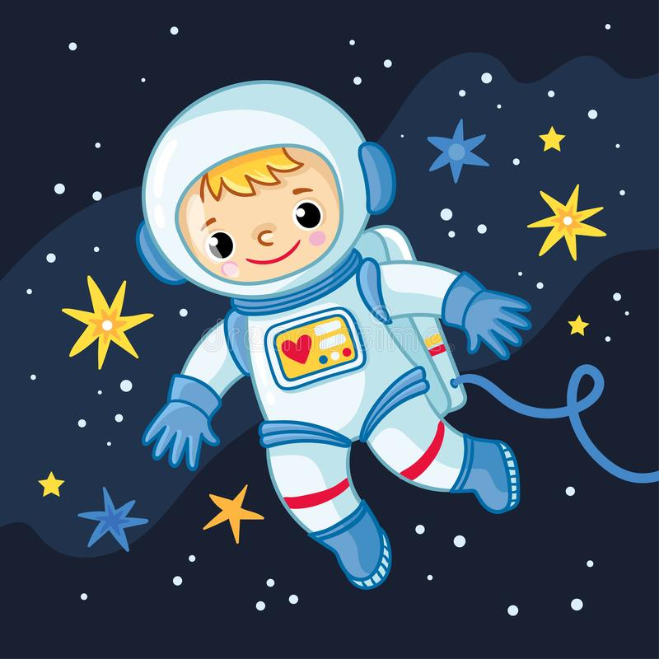

Воспитатель
Еноктаева А. Ю.

Проблема: у детей нет знаний о космосе, первом человеке, полетевшем в космос, о существовании праздника в России - День космонавтики. Для решения этой проблемы возник этот проект.
Тип проекта: познавательно – творческий.
Вид проекта: краткосрочный, 1 неделя.
Участники проекта: дети 2 младшей группы, воспитатель, родители.
Цель: познакомить детей с праздником - День космонавтики, с космосом, с первым космонавтом Ю.А. Гагариным
Задачи:
1. Дать знания детям о российском празднике - День космонавтики. Формировать представления детей о космосе, планетах, Солнце, Луне, звездах, космических ракетах и первом космонавте Ю.А. Гагарине. Вызвать интерес к рассматриванию иллюстраций о космосе.
2. Развивать у детей речь, воображение и мышление. Развивать умения взаимодействовать друг с другом, побуждать детей к совместной деятельности.
3. Воспитывать уважение к людям, работающих в космосе, дисциплинированность, любознательность. Прививать любовь и чувство гордости к своей стране. Воспитывать у детей умение слушать взрослых.
4. Активизировать словарь: планета, космос, ракета, скафандр, луна, вселенная, космонавт.
Ожидаемые результаты:
1. Заинтересованность детей темой о космосе, проявление их познавательной активности.
2. Дети самостоятельно проявляют инициативу: рассматривают иллюстрации, участвуют в беседах, задают вопросы.
3. С удовольствием рисуют, лепят, играют.
Реализация проекта:
1. Работа с родителями:
- консультация «Знакомим ребенка с космосом»
- папка-передвижка «12 апреля – День космонавтики».
2. Работа с детьми:
- рассматривание материала по теме «Космос».
- тематическое занятие «Путешествие в космос».
- беседа «Ю. А. Гагарин – первый космонавт».
- чтение: албанская сказка «Как Солнце и Луна друг к другу в гости ходили», В. Бороздин «Первый космонавт», Н. Носов «Незнайка на Луне» (главы), стихотворение В. Степанов «Юрий Гагарин», загадки о космосе, космонавтах.
- пальчиковая гимнастика «Космонавт», «В темном небе…».
- конструирование ракеты из конструктора лего, счетных палочек, блоков Дьенеша.
- презентация «Детям о космосе».
- познавательно-исследовательская деятельность (опыты) «День и ночь», «Кратер».
- художественно-творческая деятельность: аппликация «Ракета летит на Луну», рисование «Этот загадочный космос», игры с песком «Поверхность Луны».
- д/и «Собери ракету»
- п/и «Ждут нас быстрые ракеты», игра м/п «Земля, огонь, вода, воздух», физминутка «Мы – космонавты».
Итог работы:
- выставка рисунков «Космос».
- выставка поделок на тему «Космос» с участием родителей.

1-й день
Конспект занятия ознакомление с окружающим миром «Путешествие в космос» 2 мл. гр.
Тема. Путешествие в космос.
Цель: дать представление о космосе, профессии космонавта.
Задачи:
Образовательная: дать представление о планете Земля, о Луне и Солнце.
Развивающая: развивать мышление, память, воображение, фантазию; расширять словарный запас новыми словами: космос, космонавт, Земля, ракета, космический корабль, звезда, скафандр.
Воспитательная: воспитывать интерес, дружеские взаимоотношения между детьми.

Ход занятия:
Воспитатель привлекает внимание детей к иллюстрации звездного неба на экране.
- Ребята, что это на экране? (звездное небо)
- А кто летает в небе? (птицы)
- Что летает выше птиц? (самолет)
- А на самолете можно полететь высоко-высоко в звездное небо, т. е. в космос? Правильно – нельзя, в космос лететь очень далеко. А вы знаете, на чем летают в космос? (ответы детей).
- В космос летают на космических кораблях (картинка). Давайте построим космический корабль и отправимся в космос! (дети ставят стульчики углом).
- Всем занять свои места! Пристегнуться! Перед стартом космического корабля всегда производят обратный отсчет. 5-4-3-2-1-старт!

Пальчиковая гимнастика «Космонавт»
В темном небе звезды светят,
(пальцы сжимают и разжимают)
Космонавт летит в ракете.
(ладони сомкнуты над головой)
День летит и ночь летит
И на землю вниз глядит.
Видит сверху он поля,
(соединяют пальцы)
Горы, реки и моря.
(руки разводят в стороны)
Видит он весь шар земной,
Шар земной – наш дом родной.
(ладони над головой «крышей»).
- В космическом корабле есть окно. Оно называется иллюминатор. Он круглой формы. Давайте сложим пальчики, чтобы получился круг и посмотрим в наш иллюминатор. (фото Земли из космоса). Смотрите, мы пролетаем нашу планету. Наша планета называется Земля. Какую форму имеет наша планета? (ответы детей).
- Какие цвета вы видите на нашей планете? (ответы детей) Синий цвет – это моря и океаны, зеленый – это леса, желтый – это пустыни. Наша планета очень красива и красочна.
- Вот мы в космосе. Хотите выйти в открытый космос? Выходите из ракеты. Когда человек оказывается в космосе, его тело становится легким, как перышко, и люди как будто летают – это состояние называется невесомость. Мы с вами уже в космосе и стали очень легкие, можем летать, делаем все медленно. Кружимся, не торопимся. Влево, вверх поднялись, вниз опустились. (звучит космическая музыка).
- Садимся опять в ракету. Полетели дальше. Ой, куда же мы прилетели? Вам нужно отгадать загадку.
Освещает ночью путь,
Звездам не дает уснуть.
Пусть все спят, ей не до сна.
В небе светит нам … (луна) (фото Луны)
- Какую форму имеет Луна? (ответы детей) Правильно, она тоже круглая, как и Земля. Давай остановимся на Луне. Идем на снижение, выходим из космического корабля.
(на полу разбросаны звездочки из картона красного и желтого цвета.)
- Ребята, посмотрите, здесь был настоящий звездопад. Звезды нужно собрать. Давайте мальчики соберут желтые звезды, а девочки – красные.
- Молодцы! Быстро справились! А теперь нужно лететь обратно, подходим к ракете.
Физминутка.
Все готово для полета (руки вперед, вверх)
Ждут ракеты всех ребят (руки вместе над головой)
Мало времени для взлета (шагаем на месте)
Космонавты встали в ряд (прыжок, руки вверх, хлопок)
Поклонились вправо, влево (наклоны)
Отдадим земле поклон (наклоны вперед)
Вот ракета полетела (прыжки на двух ногах)
Опустел наш космодром (присели)
(дети возвращаются на стульчики)
- Давайте выглянем в наши иллюминаторы и посмотрим, что мы сейчас пролетаем. (дети складывают пальчики в круг и смотрят) (картинка звездного неба)
- Что мы видим? (звезды). Сколько звезд на небе? (много). А как называется небо, на котором много звезд? (звездное) Как ласково назвать звезду? (звездочка)
- Как называют людей, которые летают в космосе среди звезд? (космонавты) А вы знаете, кто первым полетел в космос? Первыми в космос полетели Белка и Стрелка. (фото) Их отправили на разведку, а когда они вернулись, в космос полетел первый человек. Его звали Юрий Алексеевич Гагарин. (фото) Космонавт одет в специальный костюм и шлем, который называется скафандр. (картинка) А вы хотите стать космонавтами? Тогда встали и приготовились:
Игра «Космонавты»
Я хочу стать космонавтом! (руки на пояс)
Надеваю я скафандр (имитация одевания)
Полечу я на ракете (руки поднять вверх и соединить над головой)
И открою все планеты (сделать большой круг руками).
- Вот мы и вернулись в наш детский сад. Что мы видели в космосе? Как звали собак, которые первыми полетели в космос? А как звали первого космонавта?

Рассматривание книг, энциклопедий о космосе.
Чтение: албанская сказка «Как солнце и луна друг к другу в гости ходили», В Бороздин «Первый в космосе», Н. Носов «Незнайка на Луне» (главы)

2-й день
Презентация «Детям о космосе»
Просмотр м/ф «Белка и Стрелка. Полет в космос».

Конструирование ракеты из счетных палочек, блоков Дьенеша.

3-й день
Фотографии детей с космическими атрибутами.

Д/и «Подбери пришельцу ракету»
Цель: продолжить формировать устойчивое представление о форме, цвете, размере геометрических фигур.
Материал: картинки с изображением пришельцев и ракет из геометрических фигур.
Ход игры. На листе бумаги изображены пришельцы из геометрических фигур и ракеты в форме этих же фигур. Нужно соединить линией изображения ракеты и пришельца, состоящих из одинаковых геометрических фигур.

Д/и «Собери ракету»
Цель: учить детей плоскостному моделированию, развивать мышление, творческое воображение.
Материал: цветные геометрические фигуры из картона.
Ход игры. Дети конструируют ракеты по памяти, придумывают свои космические объекты.

Д/и «Найди тень»
Цель: учить детей зрительно анализировать картинки и находить нужные силуэты методом наложения; развивать зрительное восприятие, логическое мышление, память, наблюдательность.
Материал: картинки на тему «Космос» и с изображением силуэтов.
Ход игры. Воспитатель раздает детям карточки с картинками. Предлагает рассмотреть их. Далее воспитатель показывает тень какой-либо картинки. Дети должны найти среди картинок ту, которая соответствует нужному силуэту и наложить тень на имеющую у него картинку.

Познавательно-исследовательская деятельность по теме «Космос»

Опыт «День и ночь»
Цель: объяснить детям, почему бывает день и ночь.
Оборудование: фонарик, глобус.
Ход опыта. Лучше всего сделать это на модели Солнечной системы! Для нее понадобятся всего-то две вещи — глобус и обычный фонарик. Включите в затемненной групповой комнате фонарик, и направьте луч на глобус, примерно на ваш город. Объясните детям: «Смотри, фонарик — это Солнце, оно светит на Землю. Там, где светло, уже наступил день. Вот, еще немножко повернем — теперь оно как раз светит на наш город. Там, куда лучи Солнца не доходят, — у нас ночь». Спросите у детей, как они думают, что происходит там, где граница света и темноты размыта, я уверена, любой ребенок догадается, что это либо утро, либо вечер.

Опыт «Сделай кратер»
Цель: дать представление о поверхности Луны, как образуются кратеры на поверхности Луны; развивать познавательную активность, любознательность.
Оборудование: иллюстрации поверхности Луны, лоток с мукой, камешки.
Ход опыта. Дети с высоты своего роста бросают «камни» в емкость с «лунной пылью». От падения камней – метеоритов образуются ямки.

4-й день

Конспект занятия по аппликации «Ракета летит на Луну»
Цели:
- дать детям первоначальное представление о космосе, о ракете, о первом космонавте Ю.А. Гагарине.
- Учить детей создавать ракету из геометрических фигур, используя прямоугольник, треугольники, круги, полукруги.
- Развивать умение создавать целую композицию из частей.
- учить аккуратно, пользоваться клеем;
- развивать мелкую моторику рук;
- побуждать детей к проявлению творческой инициативы;
- активизировать словарь: космос, космонавт, космический корабль (ракета) планета земля, первый космонавт Ю. А. Гагарин

Материалы для работы:
половина картонного листа синего цвета, готовые детали ракеты (прямоугольник, треугольники, круги), клей, тарелочки для деталей ракеты, бумажные салфетки.

Ход занятия:
Воспитатель.Здравствуйте, ребята!
Дети: Здравствуйте.
Воспитатель: Ребята, а кто мне скажет какое время года сейчас?
Дети: Весна.
Воспитатель: Ребята, а как вы догадались, что сейчас на улице весна?
Дети: Солнышко стало греть теплее, тает снег, текут ручейки, поют птички, из-под снега появляются первые цветочки- подснежники.
Воспитатель: Молодцы ребята. А какой сейчас месяц?
Дети: апрель.
Воспитатель: Ребята, а какой праздник в апреле отмечает вся страна?
Дети: День Космонавтики.
Воспитатель: 12 апреля 1961 советский космонавт Юрий Гагарин первым в истории человечества совершил полет в космос вокруг земли .
Я хочу предложить вам сегодня отправиться в путешествие. Как вы думаете, куда мы можем с вами отправиться? (ответы детей)
-А давайте все вместе отправимся в космос, только я не знаю, на чем мы можем туда отправиться? (ответы детей)
Я вам помогу, послушайте загадку:
На корабле воздушном,
Космическом, послушном,
Мы, обгоняя ветер,
Несемся на… (Ракете)
Воспитатель: Правильно, ребята, в космос можно полететь на ракете.
Воспитатель: Теперь мы с вами сделаем небольшую зарядку, как космонавты.

ФИЗМИНУТКА
«Космонавты»
Будем очень мы стараться,
(дети делают рывки согнутыми руками перед грудью)
Дружно спортом заниматься:
Бегать быстро, словно ветер,
(Бегут на носочках)
Плавать лучше всех на свете.
(Делают гребки руками)
Приседать и вновь вставать
(Приседают)
И гантели поднимать.
(Выпрямляют согнутые руки вверх)
Станем сильными, и завтра
Всех возьмут нас в космонавты! (Руки на поясе)
Воспитатель. А вы бы хотели отправиться в космос?
Дети. Да.
Вы видите какая ракета красивая (картинка ракеты или космического корабля), вот мы сегодня построим свою ракету.
Воспитатель: Так давайте сделаем с вами ракеты, чтобы полететь в космос, сейчас мы возьмем стулья и сядем за столы, и каждый из вас сделает себе ракету.
Помочь детям располагать и наклеивать ракеты и их детали. Напомнить об аккуратном наклеивании. Следить за тем, чтобы дети правильно пользовались клеем.
ИТОГ.
Вопросы детям:
Что сегодня делали?
Кто первый полетел в космос?
Как мы делали ракету?
Вам понравилось? Молодцы!
Занятие окончено. Оформление выставки детских работ.
В конце занятия похвалить детей и прочитать стихотворение:
Мы построили ракеты –
Корабля быстрее нету.
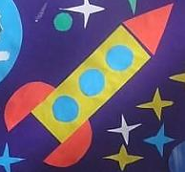
Приглашаем всех в полет
На Луну! Ракета ждет!
Приглашаем всех землян,
Всех ребят из разных стран!
Итог нашего занятия:

5-й день

Конспект занятия по нетрадиционной технике рисования (разбрызгивание с помощью зубной щетки, раздувание капли из краски)

Тема. «Космос».
Цели:
-Дать детям элементарное представление о космосе.
Задачи:
-Познакомить детей с нетрадиционной техникой рисования.
-Развивать мелкую моторику, непроизвольное внимание, воображение, долговременную память, аккуратность.
-Воспитывать интерес к изобразительному искусству, умение видеть красоту космоса, планет.

Оборудование и материалы :
Плакаты с солнечной системой, альбомный лис, краски акварельные, клей-карандаш, трубочки, зубная щетка.
Предварительная работа:
Беседа с детьми космосе, раскрашивание изображений с планетами солнечной системы.

Ход занятия.
I. Организационный момент:
В группу входит Знайка.
-Здравствуйте ребята! Меня зовут –Знайка! Кто мне скажет почему меня зовут Знайка?
(ответы детей).
-Правильно, ребята, меня так зовут потому, что я много знаю. И сегодня я к вам пришел чтобы поделиться своими знаниями с вами.
-Ребята, а кто скажет какой праздник у нас 12 апреля?
(ответы детей).
-12 апреля -День космонавтики. В этот день впервые в космос полетел человек. Первым космонавтом был Юрий Алексеевич Гагарин. 12 апреля 1961 года он совершил полет в космос на корабле «Восток-1» и облетел землю за 1 час 48 минут. Вернулся назад живым и здоровым.
-Наша Земля –это огромный шар, на котором есть моря, реки, горы. Пустыни и леса. А так же живут люди. Наша Земля и все, что ее окружает называется Вселенной, или космос.
Кроме нашей голубой планеты есть и другие, а так же звезды.
Звезды- это огромные светящиеся шары. Солнце- тоже звезда. Оно расположено близко к Земле, поэтому мы его видим и ощущаем его тепло.
Звезды мы видим только ночью, а днем Солнце затмевает их. Есть звезды даже больше Солнца.
Кроме Земли в солнечной системе есть еще 8 планет, у каждой планеты свой путь, который называется орбитой.
2.Физкультминутка «Космос»
Один, два, три, четыре, пять,
(ходьба на месте)
В космос мы летим опять.
(соединить руки над головой)
Отрываюсь от Земли,
(подпрыгнуть)
Долетаю до Луны.
(руки в стороны, покружиться)
На орбите повисим,
(покачать руками вперед-назад)
И опять домой спешим.
(ходьба на месте).
Знайка спрашивает детей, что они запомнили из рассказа. Как называется наша планета?
- Как зовут первого космонавта?
А мамы и папы тоже хотели бы побывать в космосе и посмотреть на красивые, разноцветные планеты.
Давайте сделаем разные планеты и покажем им всем детям из других групп и т.д.
А перед тем как мы с вами начнем работы давайте разомнем наши пальчики.
3.Пальчиковая гимнастика:
Раз, два, три, четыре, пять,
(хлопаем в ладоши)
Планеты будем мы считать.
К Солнцу ближе всех Меркурий,
(загибаем пальцы на каждое название планеты)
На Венеру полюбуюсь,
Вот Земля- наш дом родной,
Шар любимый голубой,
Мимо Марса пролетаю,
И Юпитер наблюдаю.
Вот Сатурн и Уран
Показали кольца нам.
Вот Нептун,
А вот Плутон,
Дальше всех от Солнца он.
Все планеты хороши,
(хлопаем в ладоши)
Полетали от души!
(пальцы сжаты, большой палец вверх).
||.Основная часть. Рисование космоса в нетрадиционной технике.
Воспитатель показывает, как разбрызгивать краску при помощи зубной щетки и трубочки.
Дети повторяют, рисуют.
После рисования приклеивают приготовленные воспитателем шаблоны планет.
|||.Итог
Знайка интересуется, что рисовали дети. Рассматривает рисунки детей, благодарит и прощается.

Игра малой подвижности «Земля, Огонь, Вода, Воздух».
Цель: развивать двигательную активность детей, внимание.
Ход игры. По команде «Земля» нужно присесть, «Воздух» - подуть, «Вода» - делать движения, как будто плывут, «Огонь» - руки вверх и повороты вокруг себя.

